Муниципальное бюджетное дошкольное образовательное учреждение
«Ермаковский детский сад №2 комбинированного вида»
РМО «Проектный метод, как способ интеграции образовательной деятельности дошкольников»
Конспект открытого занятия с использованием метода замещающего онтогенеза для детей старшего дошкольного возраста
Организационная информация
Предмет | Организованная двигательная активность с детьми «Мозаика движений» совместно с психологом и логопедом
Тема занятия | Коррекционное занятие с использованием метода замещающего онтогенеза.
Группа | Группа компенсирующей направленности для детей 5-6 лет с тяжелыми нарушениями речи.
Психолого-педагогическая характеристика группы | Группу посещают дети шестого года жизни с тяжелыми нарушениями речи, с разными речевыми нарушениями – с общим недоразвитием речи (I и II уровней речевого развития и дети с вторичной задержкой психического развития, минимальными мозговыми дисфункциями: синдром неустойчивости внимания, поведенческими проблемами (сложность с самоконтролем и прогнозированием ситуаций, гиперактивность или медлительность); с недостаточным развитием пространственных представлений (не может запомнить, где лево, где право и т.п.).
Автор занятия | Лапина Наталья Михайловна, учитель – логопед
Провели: | Лапина Наталья Михайловна, учитель – логопед;  Соболева Ирина Викторовна, педагог - психолог
Адресат. | Занятие предназначено воспитателям, специалистам ДОУ и школы, родителям.
Юридический адрес исполнителя проекта | 662820, Россия, Красноярский край, Ермаковский район, с. Ермаковское ул. К-Маркса, д. 64.
E-mail | det.detskiisad2@yandex.ru
Методическая информация
Тип занятия | Закрепление изученного материала.
Цели занятия | общее оздоровление, улучшение самочувствия, концентрации внимания, снижение напряжения, устранение проявлений усталости и переутомления, функциональная активация стволовых и подкорковых образований головного мозга, стабилизация межполушарного взаимодействия, формирование оптимального функционального статуса передних отделов мозга.
Задачи занятия | Образовательные задачи:  - актуализировать представления о схеме тела, о пространственном положении тела.  Коррекционные задачи:  - развитие произвольной регуляции собственной деятельности;  - развитие концентрации внимания и двигательного контроля способность к усидчивости, концентрации внимания);  - развитие произвольности и самоконтроля, ритмирование организма;  - освоение и закрепление позы покоя и расслабления,  - оптимизация тонуса мышц;  - развитие межполушарного взаимодействия;  - оптимизировать мышечный тонус и повысить уровень психической активности;  - формировать ощущение границ своего тела и его положения в пространстве.  Воспитательные задачи:  - воспитывать интерес к занятиям;  - воспитывать умение сотрудничества со взрослым;  - воспитывать умение соблюдать правила.  Здоровьесберегающие:  - соблюдать охрану зрения;  - чередовать статические и динамические упражнения;  - соблюдать правила охраны здоровья от физических повреждений во время выполнения растяжек и подвижных игр;  - способствовать созданию благоприятной психологической атмосферы;  - создание ситуации успешности у ребёнка, повышение самооценки.
Используемые педагогические технологии, методы и приемы | Наглядные, словесные, практические, игра, анализ
Время реализации занятия | 25 – 30 минут
Необходимое обеспечение и материалы | - Просторное помещение с ковровым покрытием.  - Набор из семи различных панелей для тактильной дорожки, шнур.  - Мелкие игрушки.  - Свисток, маракас, бубен.  - Столы, стулья; на столах листки бумаги в клеточку, карандаши по количеству детей.  - USB-носитель с музыкальным сопровождением:  - «Колобок», «Зимняя сказка», «Массаж: Рельсы – рельсы, шпалы- шпалы».
Список литературы | 1. Колганова В.С.,. Пивоварова Е.В «Нейропсихологические занятия с детьми»: в 1ч. Ч. 1/Валентина Колганова, Елена Пивоварова, Сергей Колганов, Ирина Фридрих. – М.:АЙРИС – пресс,2016. – 416 с.: ил. – (Культура здоровья с детства).  2. Колганова В.С., Пивоварова Е.В. «Нейропсихологические занятия с детьми»: в 2ч. Ч. 2. Валентина Колганова, Елена Пивоварова, Сергей Колганов, Ирина Фридрих. – М.:АЙРИС – пресс,2016. – 416 с.: ил. – (Культура здоровья с детства).  3. Коноваленко С. В., Кременецкая М. И. «Развитие психофизиологической базы речи у детей дошкольного возраста с нарушениями развития» - СПб • ООО «ИЗДАТЕЛЬСТВО «ДЕТСТВО-ПРЕСС» 2012 -112 с.  4. Семенович А.В. с. 302 «Нейропсихологическая коррекция в детском возрасте. Метод замещающего онтогенеза»: Учебное пособие. — М.: Генезис, 2007. -474 с.  5. Сиротюк А.Л. Нейропсихологические и психофизиологическое сопровождение обучения. М.,2003.  6. Скворцов И.А. Детство нервной системы. М.,1995.  7. Хомская Е.Д. нейропсихология. М.,1987  8. Цветкова Л.С Нейропсихология счета, письма и чтения: нарушение и восстановление. М.: Юристъ., 1997.-256с. КУРС СТУДИЯ.  9. Ястребова, А.В., Лазаренко, О.И. Хочу в школу. Система упражнений, формирующих речемыслительную деятельность и культуру устной речи детей. – М.: Аркти, 1999.-136 с.  10.Цвынтарный В.В. Играем пальчиками – развиваем речь. – М.:Центрполиграф,2002.-32
Рефлексия деятельности на занятии | Какое упражнение вам понравилось больше всего?  И какое упражнение показалось самым трудным?  Какое чудо, или какие волшебные подарки вы ждете к новому году?
Ссылки на использованные интернет-ресурсы | http://detki-ugra.ru/biblio/category135/category138/335/  http://doshkolnik.ru/konkursi/13466-vnimanie-konkurs.html
Дополнительная информация | После обследования педагогами, у детей логопедической группы были выявлены недостаточная устойчивость внимания, ограниченные возможности его распределения, снижение вербальной памяти, страдает продуктивность запоминания. Недостаточная координация движений отмечается во всех видах моторики – общей, мимической, мелкой и артикуляторной, которая выражается в трудностях выполнения движения по словесной и особенно многоступенчатой инструкциями. Проанализированы анамнезы детей группы. Важнейшим условием психического развития ребенка является развитие двигательной сферы. Поэтому в нашей коррекционно-развивающей работе ведущим методом становится метод замещающего онтогенеза, при котором появление и развитие психических функций подготавливается с учетом их появления и развития в онтогенезе, в единстве с развитием моторной и эмоционально-волевой сферы. Такое коррекционное воздействие ведет к формированию единой функциональной системы мозга, обеспечивающей полноценное развитие личности ребенка в целом и приносит стойкий результат коррекционной работы.  Применение современных нетрадиционных методов в коррекционно-развивающем процессе улучшает у детей память и внимание, повышает работоспособность, нормализует состояние нервной системы, устраняет стрессы, снижает уровень утомляемости, улучшает коммуникативную функцию и общее развитие. Проведены индивидуальные консультации и семинар с родителями, и получены согласия родителей на применение игр с использованием метода замещающего онтогенеза.
Дата проведения | 19.12.2018г.

Муниципальное бюджетное дошкольное образовательное учреждение
«Ермаковский детский сад №2 комбинированного вида»
№. | Этап занятия (Сфера развития). | Деятельность педагогов | Деятельность детей
1. | Вводная часть: Ходьба по массажным, тактильным дорожкам  (В наборе семь различных панелей для тактильной дорожки. Прогулка по такой дорожке босыми ногами обогащает тактильный опыт ощущениями, которые вызывает покрытие из искусственной травы, наждачной бумаги, металла, плюша, гальки, массажного коврика из резины, оргстекла.  Игра способствует развитию тактильного восприятия ступнями ног, развитию внимания и речи, профилактике плоскостопия, закаливанию организма, оказывает общее оздоровительное воздействие.)  Ходьба по шнуру. (Шнур проложен от дорожек к середине зала, в середине зала стоит психолог). | Логопед вводит в зал группу детей:  - Ребята, сегодня у нас день здоровья. | Дети приветствуют взрослых, здороваются.
 |  | Логопед:  - Руки в стороны.  Психолог и логопед наблюдают за осанкой детей и правильным выполнением упражнения | Дети:  1-ый ребенок читает стихи:  По тропинке мы пройтись  Вышли спозаранку.  Это узкая тропа  Вела нас на полянку.  1-ый ребенок читает стихи:  Мы по узенькой тропинке  Медленно идём с тобой.  Чтобы в яму не свалиться,  Не крути ты головой.  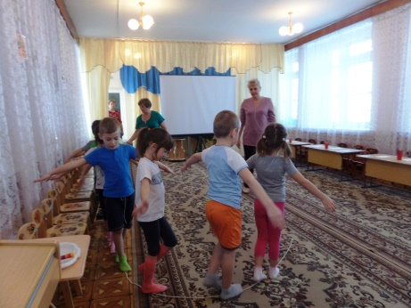  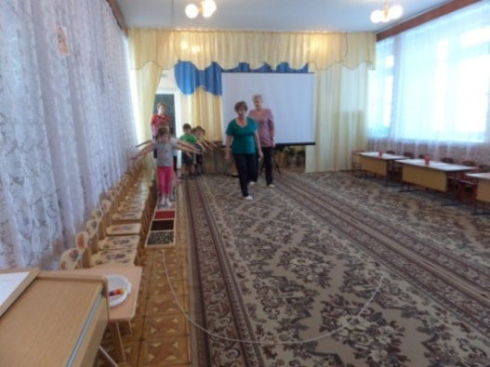  Дети под музыку «Колобок» проходят по тактильной дорожке, затем  «Ходьба по шнуру» «муравьиным шагом» по шнуру, двигаясь от одного конца к другому след в след, приставляя мысок одной ноги к пятке другой
2. | Ритуал. Настрой на занятие  «Доброе животное»  Цель: способствовать сплочению детского коллектива, научить детей понимать чувства других, оказывать поддержку и сопереживать, развитие внимание, дыхания. | Психолог тихим, таинственным голосом говорит: Встаньте, пожалуйста, в круг и возьмитесь за руки. Мы – одно большое, доброе животное. Давайте послушаем, как оно дышит! А теперь подышим вместе! На вдох – делаем шаг вперед, на выдох – шаг назад. А теперь на вдох делаем 2 шага вперед, на выдох – 2 шага назад. Вдох – 2 шага вперед. Выдох – 2 шага назад.  Так не только дышит животное, так же четко и ровно бьется его большое доброе сердце. Стук – шаг вперед, стук – шаг назад и т.д. Мы все берем дыхание и стук сердца этого животного себе. | 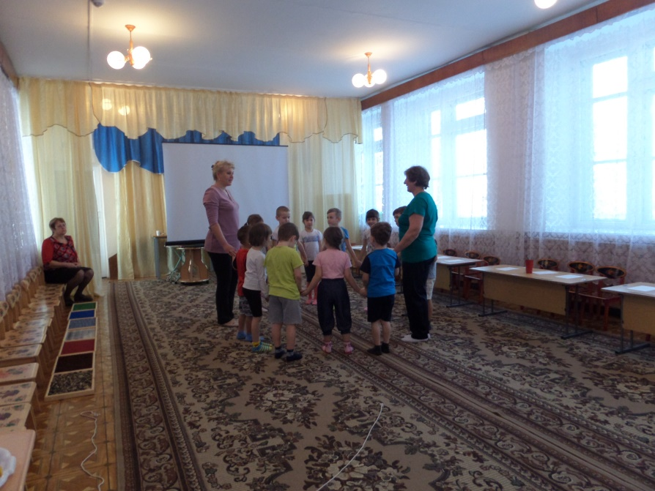  .  Дети, психолог и логопед, взявшись за руки, выполняют упражнение.
3. | Артикуляционные упражнения с биоэнергопластикой (Цель: оптимизация психологической базы речи, улучшение моторных возможностей ребенка по всем параметрам, способствует коррекции звукопроизношения, фонематических процессов).  «Лопаточка»  (Цель: Развивать умение расслаблять мышцы языка и удерживать его в таком положении длительное время).  «Иголочка» (Развивать умение напрягать боковые мышцы языка и длительное время удерживать его в таком положении)  «Чашечка» (Упражнять в умении удерживать широкий язык в верхнем положении.)  «Крокодил маленький».  (Цель: Расширение объёма артикуляционного аппарата) | Логопед:  «Лопаточка» Ладонь с сомкнутыми пальцами опущена вниз, распластанный язык лежит на нижней губе .  -Лопата копала, копала, копала;  Потом улеглась, видно очень устала.  «Иголочка» Пальцы сжаты в кулак, указательный палец выставлен вперёд, Узкий кончик языка высунут изо рта, не касаясь им губ. Удерживать его в таком положении на счет от 1 до 10.  У иголочки – иголки  Носик тоненький и колкий.  И торчит из ушка  Ниточка – подружка.  «Чашечка» Ладонь с согнутыми пальцами, образует форму чашки. Рот широко раскрытый, широкий кончик языка поднят к альвеолам, боковые края языка прикасаются к верх ним коренным зубам. Удерживать язык в таком положении на счет от 1 до 10. Выполнять 3-4 раза.  Чай пили, чашки били  По - турецки говорили.  Упражнение «Крокодил маленький».  И. п. - стоя, запястья и кисти рук плотно соединены, руки согнуты в локтях, кисти расположены одна над другой, запястья плотно соединены.  Широко раскрывать и закрывать рот, сопровождая движением рук, имитирующих движения пасти крокодила: рот широко открыт; кисти разведены, одна вверх, другая вниз, пальцы при этом напряжены и разведены с силой. Закрывая рот, кисти соединить, плотно сжав ладони и сведя вместе пальцы. Движения сопровождаются движениями глаз: пасть крокодила открыта — широко открыть глаза, пасть закрылась — глаза закрыть, голова при этом неподвижна. Выполняется 5 раз.  Психолог следит за правильным выполнением упражнений. | 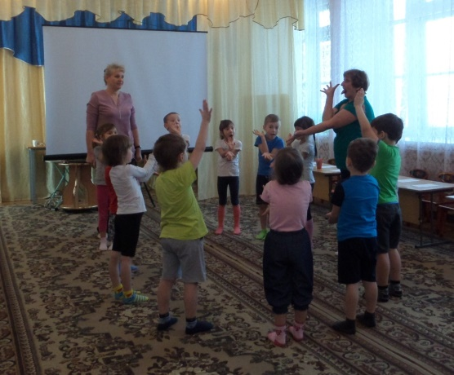  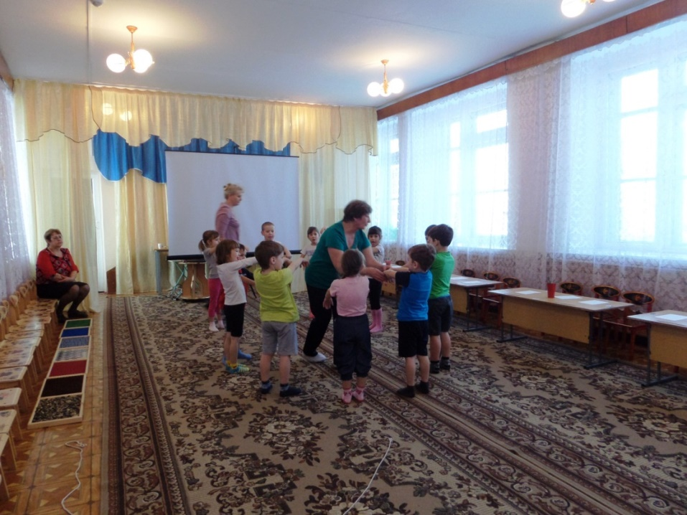  Дети выполняют артикуляционные упражнения с биоэнергопластикой.
4. | Дыхательные упражнения.  «Воздушный шарик».  (Цель: активизация работы стволовых отделов мозга, ритмирование правого полушария, энергетизация мозга, улучшают ритмирование организма, развивают самоконтроль и произвольность) | Логопед:  - Очень важно научиться дышать по-особенному - животом. Это дыхание поможет вам успокоиться, лучше думать и стать более уверенным, здоровым и веселым.  Логопед вместе с детьми  Вот мы шарик надуваем,  А рукою проверяем.  Шарик лопнул — выдыхаем,  Наши мышцы расслабляем.  (Стихотворный текст произносят и педагог, и дети).  Логопед предлагает детям лечь на спину.  Дети ложатся на спину. Руки вытянуты вдоль туловища, ноги лежат прямо (перекрещивать их нельзя). Глаза смотрят в потолок. Глубокий вдох через нос (рот закрыт) и, шумный выдох через открытый рот. При вдохе живот надувается, при выдохе втягивается. Дети могут представить, что в животе у них находится цветной шарик, который надувается при вдохе и сдувается при выдохе. Дети дышат по команде по команде «вдох-выдох, раз - два» (5 раз).  Психолог и логопед помогают детям, и наблюдают за правильным выполнением упражнения. | Дети произносят стихи.  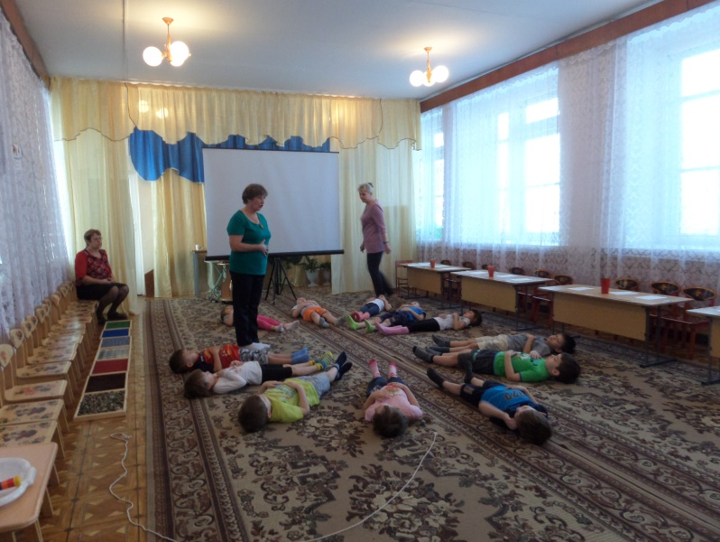  Дети ложатся на спину, выполняют дыхательную гимнастику.
5. | Ходьба по массажным, тактильным дорожкам и  по шнуру. (Шнур проложен от дорожек к середине зала, в середине зала стоит психолог) | Психолог:  - Встанем дружно, по порядку,  Сделаем для глаз зарядку,  По тропинке зашагаем  И игрушки выбираем | Дети поднимаются и под музыку проходят тактильные дорожки, шнур, выбирают игрушку и подходят к психологу в центр зала для выполнения глазодвигательных упражнений.
6. | Глазодвигательные упражнения.  (Цель: профилактика нарушения зрения, расширение полей зрения, зрительно-моторной координации, развитие зрительного восприятия и совершенствование всех функций внимания; учить детей следить глазами за маленькой яркой игрушкой, не двигая при этом головой) | Психолог рассказывает и показывает упражнение:  исходное положение - стоя. Голова неподвижна, рот закрыт. Руки вдоль туловища пальцы рук не шевелятся. Ноги не перекрещены и не шевелятся.  Логопед помогает детям в выполнении упражнения. | 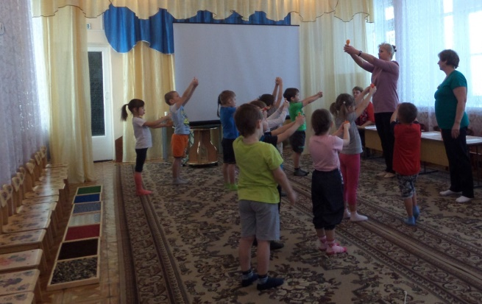  Дети плавно перемещают маленькую яркую игрушку над глазами: вправо по горизонтали и обратно к середине; влево по горизонтали и обратно к середине; вверх и обратно к середине; вниз и обратно к середине; к Переносице и от переносицы. Глаза детей следят за игрушкой, при этом голова не должна двигаться.
7. | Ходьба по массажным, тактильным дорожкам и  по шнуру. (Шнур проложен от дорожек к середине зала, в середине зала стоит психолог) | Психолог предлагает еще раз пройтись по тактильным дорожкам и шнуру, убрать игрушки.  Психолог и логопед следят за осанкой детей и правильным выполнением упражнений. | Дети под музыку «Колобок» проходят по тактильной дорожке, затем «Ходьба по шнуру» - «муравьиным шагом» , двигаясь от одного конца к другому след в след, приставляя мысок одной ноги к пятке другой.
8. | Растяжки.  (Цель: Нормализация гипертонуса (неконтролируемое мышечное напряжение) и гипотонуса (неконтролируемая мышечная вялость) мышц). | Психолог: следующее упражнение «Здравствуй пол». Ребята, ложитесь на спину. Голова лежит прямо, глаза смотрят в потолок. Руки вытянуты вдоль туловища, ладони прижаты к полу, пальцы рук прижаты друг к другу, не шевелятся. Ноги лежат прямо, не перекрещены  Под счёт «раз, два, три, четыре, пять» вы медленно поднимает прямые ноги и закидываете их за голову по обеим сторонам от головы, стараясь дотянуться пальцами ног до пола. Как только вы коснётесь пола, вы произносите' «Здравствуй, пол!», затем медленно возвращаетесь в исходное положение. | 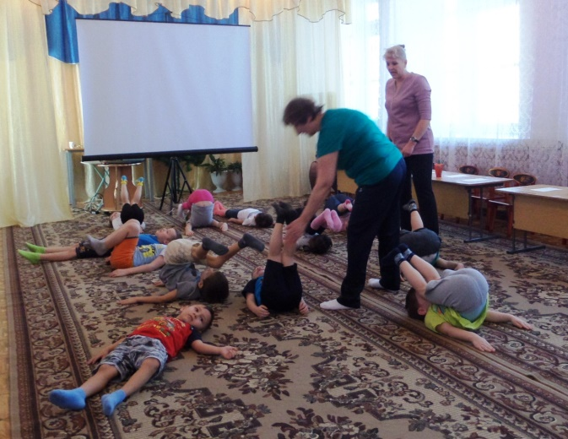  Дети подходят к психологу в центр зала, занимают исходное положение: ложатся на спину и выполняют упражнение.
9. | Общий двигательный репертуар.  (Цель: Развитие двигательной сферы и оптимизация общего тонуса тела). | Психолог: Приготовимся к следующему упражнению «Лодочка»  Лечь на живот, руки вытянуть вперед, сложить их лодочкой (ладонь к ладони), приподнять прямые ноги, прогнуться и покачаться на животе в таком положении.  Логопед помогает детям выполнять упражнения, качает поднимая, то руки, то ноги. | 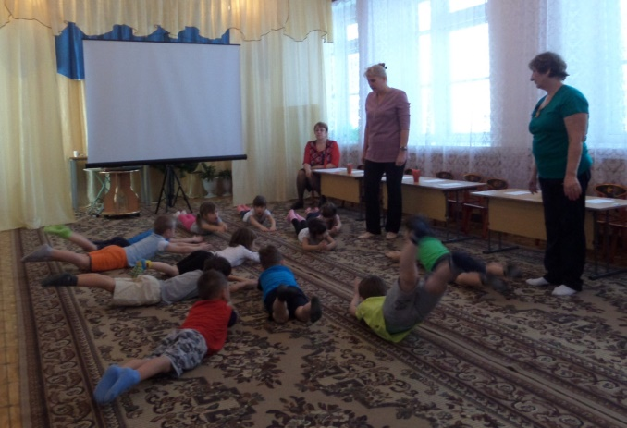  Дети занимают исходное положение: ложатся на живот, руки «лодочкой» вперёд, приподнимают прямые ноги, прогибаются, и покачиваются на животе в таком положении.
10. | Игра на внимание.  С инструментами  (Развитие фонематического слуха, самоконтроля, саморегуляции и координации движений). | Логопед:  Ребята, поиграем!  Звенит бубен – вы бегаете, звенит маракас – прыгаете на 2 ногах вперед, свисток - находите парочку и готовьтесь на массаж. | 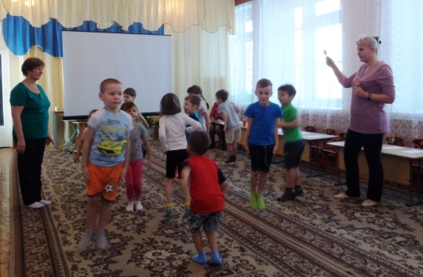  Дети слушают звуки инструментов, бегают, прыгают на двух ногах вперёд. Звучит свисток – дети распределяются по парам, и готовятся на массаж.  Один из детей ложится,  а другой массажирует его.
 | Самомассаж.  (Цель: нормализация тонуса и эластичности мышц, повышение работоспособности;  улучшение функционального состояния центральной нервной системы;  мобилизация защитных и приспособительных сил организма; укрепление здоровья дошкольников). | 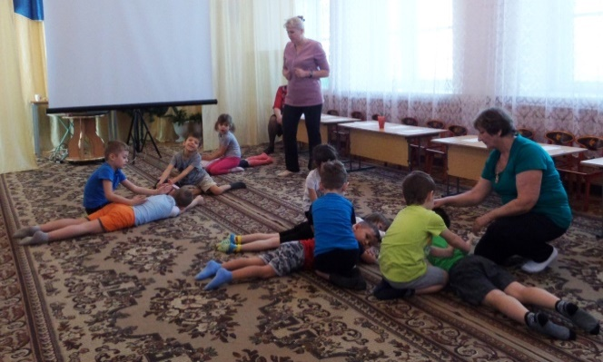  Звучит музыка «Рельсы – рельсы, шпалы-шпалы».  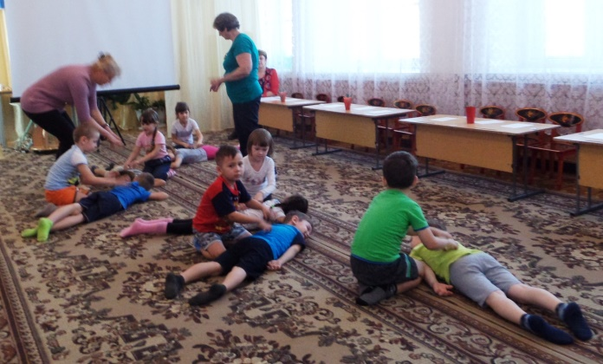  Логопед и психолог помогают детям выполнять движения. | Дети под музыку пропевают слова, и выполняют соответствующие движения.  Рельсы, рельсы.  (проводим одну, потом другую линии вдоль позвоночника)  Шпалы, шпалы. (проводим поперечные линии)  Ехал поезд запоздалый.(«едем» ладонью по спине)  Из последнего вагона  Вдруг посыпался горох. (стучим по спине пальцами обеих рук)  Пришли куры, поклевали.(стучим указательными пальцами)  Пришли гуси, пощипали. (щипаем спинку)  Прошёл слон, («идём» по спине тыльной стороной кулаков)  Прошла слониха,(«идём» кулаками, но с меньим усилием)  Прошёл маленький слонёнок.  («идём» тремя пальцами, сложенными в щепоть)  Пришёл директор магазина,  («идём» по спине двумя пальцами)  Всё разгладил, всё расчистил.  (поглаживаем спину ладонями верх-вниз)  Поставил стол, (изображаем — стол кулаком)  Стул, (стул — щепотью)  Печатную машинку. (печатную машинку — пальцем)  Стал печатать: («печатаем» по спине пальцами)  Жене и дочке,  Дзинь-точка.(на этих словах каждый раз щекочем бочок)  Шлю вам чулочки,  Дзинь-точка.  Прочитал, (водим пальцем, как будто читаем)  Помял, разгладил, (щипаем, а затем поглаживаем спинку)  Прочитал,  Помял, разгладил,  Сложил, отправил.  По окончании музыки дети меняются местами.
12. | Игра на внимание по хлопкам.  (Цель: Развитие фонематического слуха, самоконтроля, саморегуляции и координации движений).  Движение спиной назад.  Ползание: «Куда рука, туда и язык»  (Цель: развитие межполушарного взаимодействия, развязывание синкинезий «глаза – язык – руки - ноги» и снимаются мышечные зажимы). | Психолог:  А теперь поиграем в такую игру.  1 хлопок - идёте спиной назад, 2 хлопка – начинаете ползать, рот открыт, куда рука, туда и язык. 3 хлопка – садитесь за столы.  Психолог и логопед следят за правильным выполнением упражнений, помогают детям. | 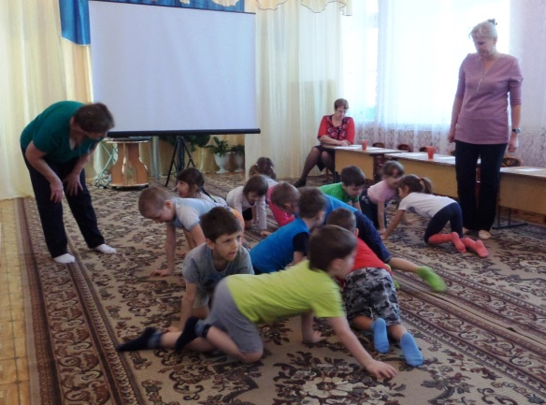  По сигналу дети ходят спиной назад. Затем ползают на четвереньках. Рот открыт, язык высунут и двигается в сторону «шагающей» руки (перемещается правая рука — язык поворачивается вправо, перемещается левая рука — язык поворачивается влево). На 3 хлопка дети садятся за столы.
13. | Мелкая моторика.  Массаж рук карандашами.  «Ручки греем» - пальчиковый игротренинг.  (Цель: Нормализация мышечного тонуса, стимуляция тактильных ощущений. Улучшение координации движений, восстановление ослабленных мышц, снятие напряжения.  Под воздействием импульсов, идущих к коре головного мозга от двигательных зон к речевым, более благотворно развивается речевая функция). | 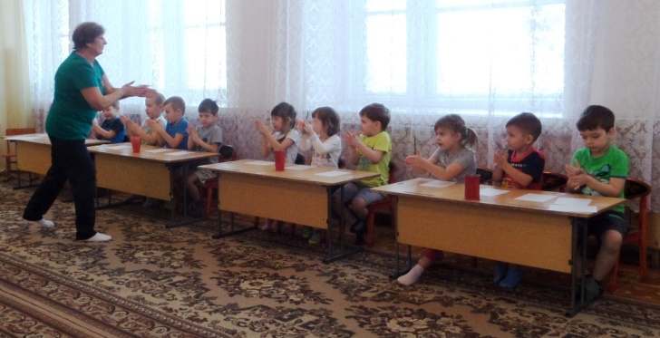  Логопед: ребята, погреем ручки. | На 3 хлопка дети садятся за столы.  Дети выполняют упражнение по внешней стороне ладони с проговариванием стихотворения:  Очень холодно зимой,  Мёрзнут ручки: ой, ой, ой!  Надо ручки нам погреть,  Посильнее растереть.  Затем берут Карандаш между ладошек, энергично растирают ладони друг о друга с карандашом.  Карандаш, в руках катаем  И ладошки согреваем.  Очень быстро мы катаем,  Никогда не замерзаем.
14. | Рисование по хлопкам.  (Цель: развитие уровня внимания и активации мозга, развитие пространственных представлений, мелкой моторики, способности к произвольному самоконтролю.) | Психолог: Ребята, вы любите рисовать? Наш рисунок начинается с верхней строчки.  У нас будет необычное рисование, будьте внимательны:  1 хлопок – круг, 2 хлопка – квадрат, 3 хлопка – треугольник. | 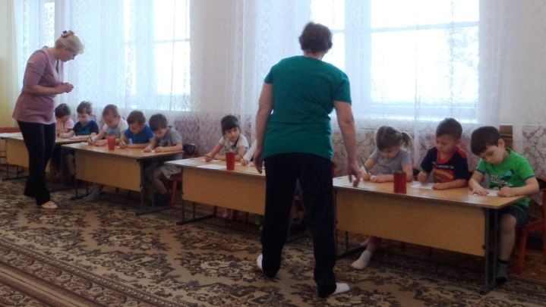  Дети берут простой карандаш в руки, и по сигналу психолога начинают рисовать.
 | Релаксация.  (Цель: расслабление различных групп мышц). | Психолог:  Дети, какое сейчас время года?  Психолог:  Ребята, скажите, а какой праздник вы ждете?  Психолог: Конечно, волшебный праздник Новый год! Ложитесь, слушайте музыку, и попробуйте представить какие подарки или какое чудо вы ждете к новому году. | 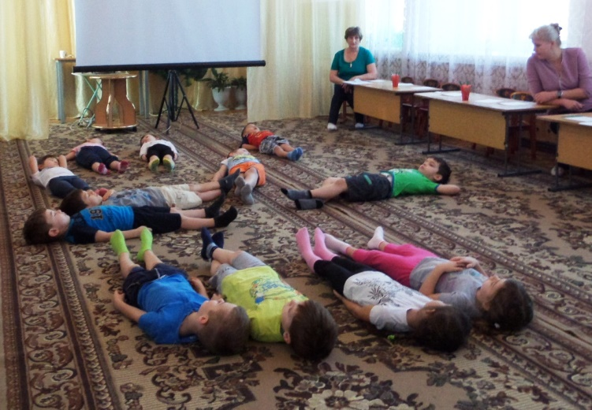  Дети отвечают:  -Сейчас зима.  Дети:  Новый год!
15. | Итог занятия.  (Цель: развитие долговременной памяти;  развитие умения объективно оценивать свою деятельность;  создание ситуации успешности, повышение самооценки;  способствовать созданию благоприятной психологической атмосферы). | Логопед:  На полянку чтоб попасть,  Всем сначала надо встать,  Хлопнуть, топнуть и нагнуться,  Вновь подняться, улыбнуться.  Тихо сесть, глаза закрыть,  Обо всем на миг забыть.  Логопед:  Ребята, открывайте глазки и скажите, пожалуйста, какое чудо или какие волшебные подарки вы ждете к новому году?  Психолог: скажите, дети, а какое упражнение вам понравилось больше всего? И какое упражнение показалось самым трудным?  Логопед:  А теперь всем детям встать,  Руки высоко поднять.  Пальцы сжать, потом разжать,  Руки вниз и так стоять.  Отдохнули мы немножко  И отправились в дорожку | 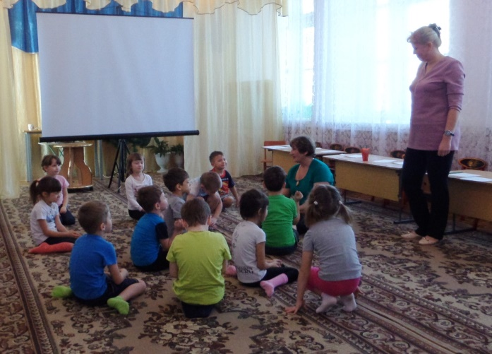  Дети поднимаются, выполняют динамическую паузу с проговариванием стихотворения.  (выполняют движения:  хлопают, топают, нагибаются, поднимаются, садятся, закрывают глазки)  Дети отвечают на вопросы логопеда (ждут коньки, кукол, черепашку, чтобы приехал папа на новый год).  Дети отвечают на вопросы психолога. (больше всего понравилась «лодочка» и «ползание», а самое трудное – рисование).

